Преподаватель Шабалина Л.Р.

учебная дисциплина | Элементарная теория музыки
для специальности | 53.02.03 Инструментальное исполнительство  Фортепиано  53.02.06 Хоровое дирижирование  53.02.07 Теория музыки
Дата занятия: | 20.04, 24.04, 25.04

Тема Временные соотношения в музыке. Ритм. Метр. Размер.
Общие положения
Область ритма, метра, темпа — важнейшая сторона музыки — находится в прямой зависимости от ее временной природы. Всякое исполненное музыкальное произведение занимает то или иное время. Между частями музыкального целого образуются определенные временные соотношения. То же относится к другим видам временных искусств — к литературе, театру, кино. Огромное значение временных соотношений отличает эти виды искусств от пространственных (живописи, графики, скульптуры, архитектуры), произведения которых могут быть охвачены взглядом сразу.
Важнейшие проявления временных закономерностей отражаются в ритме произведения. Ритмом в музыке называется организация звуков и пауз по их длительностям. Любая последовательность звуков различной длительности (а в частном случае — и одинаковых длительностей) является проявлением ритма.
Метром называется закономерное чередование равных по длительности тяжелых и легких (опорных и неопорных) долей. Вне метрической организации не может возникнуть ритмическая четкость. Роль метра в ритмическом движении можно уподобить роли лада в высотной организации звуков: тяжелые доли соответствуют опорным, устойчивым звукам лада, а легкие доли и различные длительности ритмического рисунка — неустойчивым. Подобно тому как на основе лада развивается мелодическая линия, на основе метра развивается ритмический рисунок. Таким образом, метр и ритм в музыке практически неотделимы друг от друга.
Метроритмическая организация в той или иной степени присуща и другим видам временных искусств. Но в наибольшей степени она свойственна, помимо музыки, лишь поэзии. В стихосложении эта организация играет такую же роль, как и в музыке. Из теории стихосложения теория музыки и заимствовала большинство терминов, относящихся к метроритмике.
Метрические стопы в стихосложении
Сочетание сильной и слабой долей в двухдольном и сильной и двух слабых долей в трехдольном метрах образуют стопу. Стопы различаются положением сильных долей по отношению к слабым. Сильная доля представлена знаком —, а слабая — знаком . В двухдольном метре оказываются возможными две стопы:

и
В трехдольном метре таких возможностей три:
Сам термин «стопа» заимствован из теории стихосложения, где он означает характер сочетания ударных и неударных слогов. Из стихосложения же заимствованы и названия различных стоп:
ямб,
хорей,
дактиль,
амфибрахий,
анапест.
Очень близко понятию метра понятие размера. Если метр определяет лишь двухдольность или трехдольность, то размер представляет собой конкретизацию метра, то есть связывает метр с определенной длительностью долей. Так, метрическая основа может быть одинаковой, а продолжительность долей разной: они могут быть выражены половинными, четвертями, восьмыми и другими длительностями. Цифровое выражение размера называется показателем размера. Обычно оно обозначается двумя арабскими цифрами, расположенными строго вертикально [Исключение составляют знаки С, соответствующий размеру 4/4, и (alla breve), соответствующий, как правило, размеру 2/2]. Верхняя цифра показателя размера указывает количество метрических долей, а нижняя — продолжительность каждой доли.
Размеры подразделяются на простые, сложные однородные и сложные смешанные. В простых размерах содержится только одна метрическая ячейка: двухдольная или трехдольная. Таким образом, в простых размерах верхняя цифра показателя — 2 или 3 — совпадает с числом долей метра: 2/2, 2/4, 2/8, 2/16, 3/2, 3/4, 3/8, 3/16. В сложных однородных размерах содержатся две, три, четыре метрических ячейки с одинаковой продолжительностью долей, например: 4/4=2/4+2/4, 6/8=3/8+3/8, 4/8=2/8+2/8, 12/8=3/8+3/8+3/8+3/8, 6/4=3/4+3/4 и т.д.
Сложные смешанные размеры представляют собой объединение неодинаковых метрических ячеек с одинаковой продолжительностью счетных долей, например: 5/8=2/8+3/8 (чаще) или 3/8+2/8 (реже), 5/4=2/4+3/4 (чаще) или 3/4+2/4 (реже), 7/8 3/8+2/8+2/8 (или наоборот) и т. п. В сложных, как однородных, так и смешанных размерах оказываются, таким образом, две, а иногда и три сильные доли, совпадающие с первыми долями составляющих их метрических ячеек. Первая из них является основной сильной долей, последующие — относительно сильными долями. Так, например, в размере 6/8 первая восьмая оказывается основной сильной долей, а четвертая — относительно сильной. В сложных смешанных размерах могут быть варианты относительно сильных долей. Так, например, в размере 5/8 (или 5/4) относительно сильной может оказаться либо третья доля (в случае: 5=2+3), либо четвертая доля (в случае: 5=3+2).
Кроме описанных выше, в музыке встречаются также и переменные размеры. Переменным называется размер с изменяющимся количеством счетных долей.
Если чередование (смена) определенных размеров в произведении производится строго систематически, то такой переменный размер называется периодическим. В этом случае в начале пьесы сразу выставляются обозначения обоих (или нескольких) размеров в соответствии с порядком их чередования.

С. Цинцадзе. Струнный квартет №4
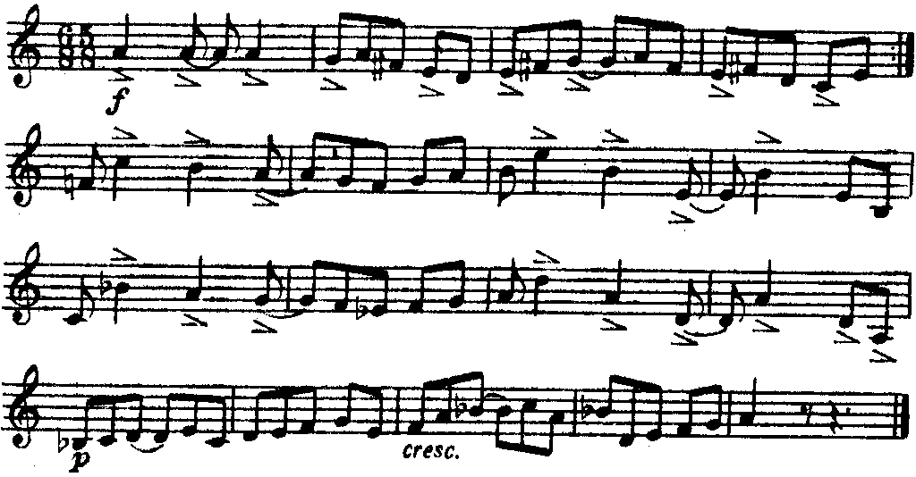
Если же смена различных размеров будет происходить лишь эпизодически, то есть без определенной системы, то данный размер называется непериодическим переменным размером. В таком случае внутри пьесы всякий раз выставляется обозначение вновь наступившего размера.
Переменные размеры весьма характерны, в частности, для русских протяжных народных песен; нередко они встречаются в композиторском творчестве (например; в произведениях Римского-Корсакова, Скрябина, Стравинского и др.).

Б. Мартину. Соната для скрипки и ф-п №3
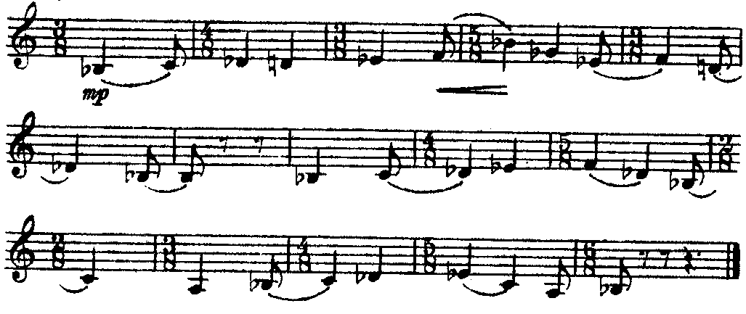
Особые виды ритмического деления длительностей
Современная нотация исходит из того, что каждая метрическая доля может делиться на 2, 4, 8, 16 и т.д. частей (то есть на 2 и на степени числа 2). Однако в музыкальной практике дело обстоит не всегда так. Например, четверть иногда делится не на две восьмых, а на три равные части, которые, естественно, не являются уже восьмыми. Тем не менее эти части четверти записываются как условные восьмые, однако при этом указывается цифрой, что мы имеем дело с особым делением длительностей. То же может произойти при делении ноты с точкой на две части вместо трех нормативных.
Деление длительности на три части вместо двух нормативных образует триоль
Деление длительности на пять частей вместо четырех нормативных образует квинтоль
Деление длительности на шесть частей вместо четырех нормативных образует секстоль
Деление длительности на семь частей вместо четырех нормативных образует септоль
Деление длительности на девять частей вместо восьми нормативных образует новемоль
Деление длительности на две части вместо трех нормативных образует дуоль
Деление длительности на четыре части вместо трех нормативных образует квартоль

Фигуры особого деления обозначаются соответствующей цифрой, которая ставится, как правило, у ребра длительностей или у квадратной скобки, используемой в тех случаях, когда ребра нет. Длительности же звуков записываются так же, как при нормальном делении, которое заменено особым. Например, если триоль заменяет две восьмые, то и записывается она восьмыми. Если же триоль заменяет две четверти, то и записывается она четвертями:
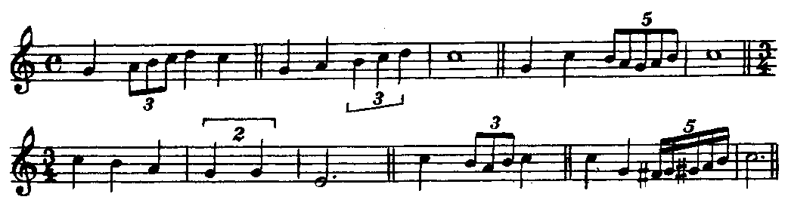
Кроме дуолей, триолей, квартолей, квинтолей могут встретиться и иные деления длительностей. Так, например, в виртуозных пассажах можно встретить деление на очень мелкие длительности, образующие группы нот, не укладывающиеся в обычное деление. Например, в следующем примере на одну восьмую приходится четырнадцать условных шестьдесятчетвертых вместо восьми:

[Andante non troppo e molto maestoso] Чайковский. Концерт № 1 для ф-п. с оркестром

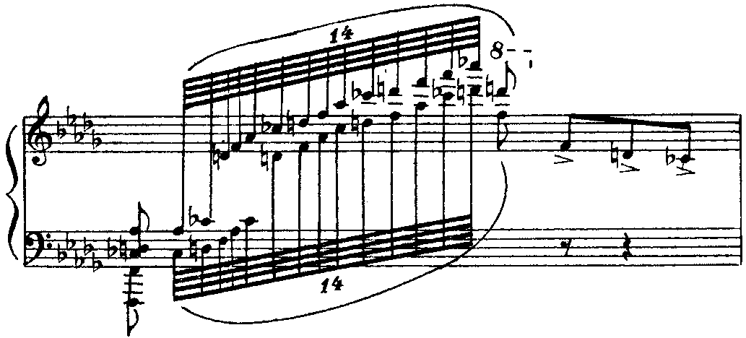

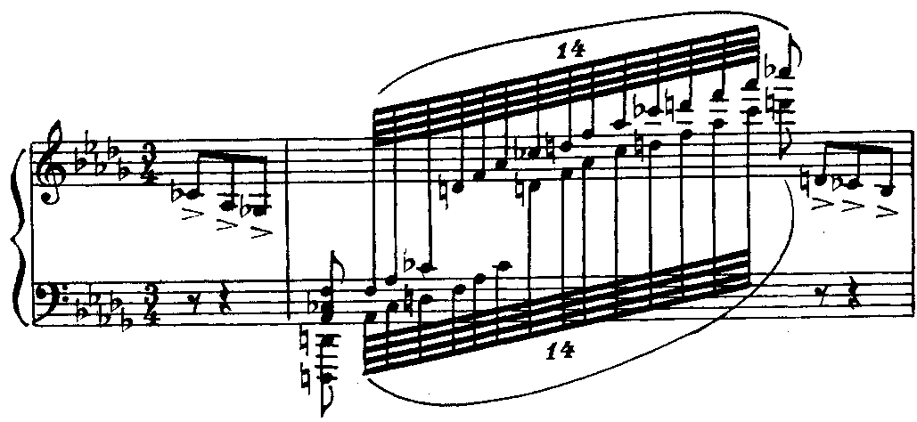

Группировка длительностей (общие положения)
В целях упорядочения записи ритма, правильного соотнесения ритмических единиц друг с другом и существуют определенные правила группировки, значительно облегчающие восприятие нотного текста с первого взгляда. Соблюдение этих правил обязательно при оформлении нотного текста.
Группой нот или ритмической группой называется ряд одинаковых или различных длительностей, объединенных общим ребром (или вязкой).
В группы объединяются лишь длительности короче четвертной ноты. Четверти и более крупные длительности, не имеющие ребер, в записи групп не образуют, но они подразумеваются. В необходимых же случаях такие длительности объединяются горизонтальной квадратной скобкой.

Группировка длительностей в инструментальной музыке
В простых размерах группировка длительностей производится по следующим правилам:
Количество групп в одном такте должно соответствовать количеству счетных долей в такте, то есть верхней цифре показателя размера.
Сумма длительностей в каждой группе должна равняться одной счетной (метрической) доле, то есть нижней цифре показателя размера.
При наличии в группе большого количества однородных или разнородных мелких длительностей она может, в свою очередь, делиться на подгруппы, объединенные одним (крайним сверху или снизу) общим ребром (вязкой), остальные же ребра (вязки) будут охватывать лишь ноты, входящие в подгруппу. Например:
Паузы, естественно, группировке не подлежат, так как не соединяются друг с другом при помощи вязок или лиг, но могут дробиться или входить в состав групп на общих с нотами основаниях. Например:
51
Пример группировки длительностей в простом размере:
В. Моцарт. Соната для ф-п. № 8, ч. II
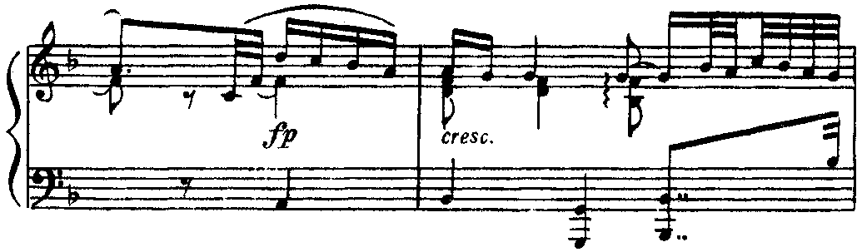

В сложных однородных размерах, в отличие от простых, количество групп в одном такте, как правило, соответствует количеству простых тактов, входящих в состав данного сложного такта, а сумма длительностей в каждой группе должна равняться одному простому такту, являющемуся составной частью этого сложного такта. В остальном же правила группировки будут те же, что и в простых размерах. Группировка длительностей в сложном однородном размере:

Л. Бетховен. Соната для ф-п. № 11, ч. II

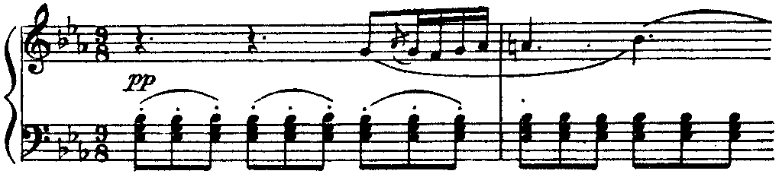
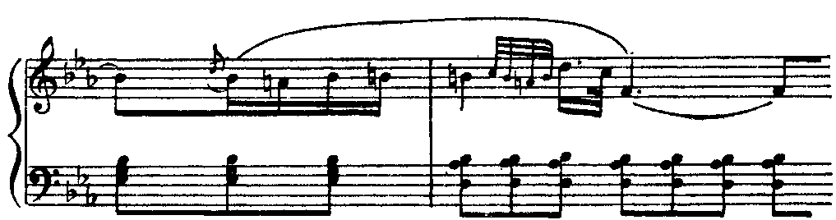
В сложных смешанных размерах группировка должна подчеркивать внутреннюю структуру данного смешанного размера, то есть каждая группа по сумме длительностей будет равняться одному простому такту, входящему в состав сложного смешанного такта, но поскольку здесь сочетаются разнообразные такты, то и группы в связи с этим могут быть неравны между собой. Например:
П. Чайковский. Симфония № 6, ч. 11

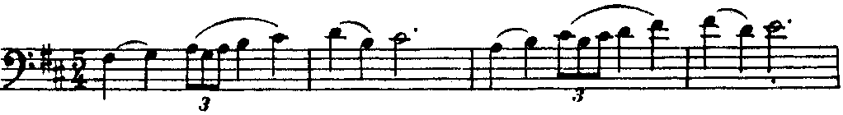

Вас. Калинников. Грустная Песенка
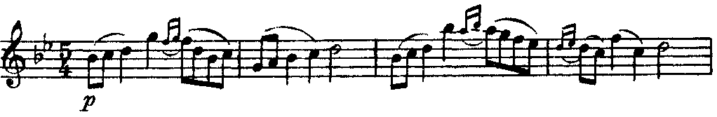
Иногда внутренняя структура смешанного размера указывается в самом его обозначении (в скобках) или же проставляется в виде вертикальной пунктирной черты внутри самих тактов, структура которых может при этом быть и переменной:
H. P. -Корсаков. 100 русских народных песен, № 75
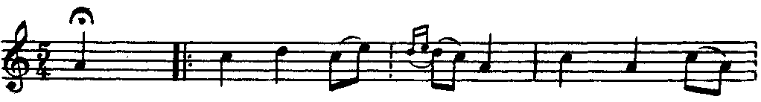
Ах! Зе_ ле_ на гру_ ша в са_ ду ша_
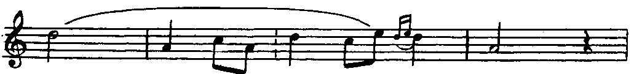
та_ ет_ ся,
В группировке длительностей есть и исключения из правил. Исключением являются:
1) Крупные длительности, соответствующие целому числу счетных (метрических) долей, обычно записываются одной нотой, особенно если длительность начинается с сильной доли такта.
2) Нота с точкой
3) Синкопы. Синкопа – перенесние акцента с сильной доли на слабую. Разновидности синкоп: внутритактовые, междутактовые, внутридолевые.
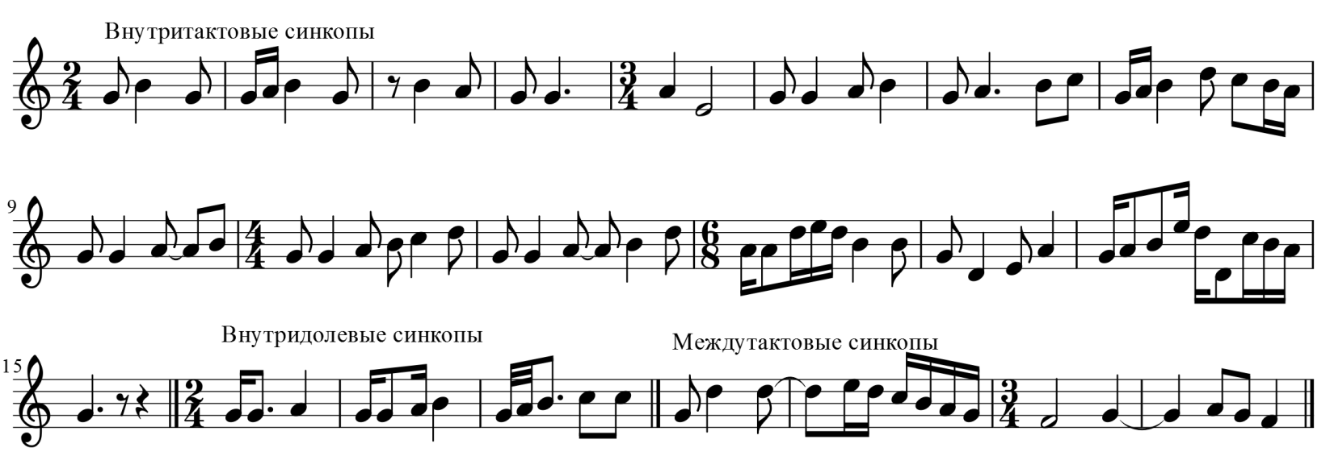

Порой встречаются случаи отклонения от описанных выше правил группировки, которые вызываются стремлением подчеркнуть либо специфический характер (например, синкопы), либо особенности фразировки, либо, наконец, появление в рамках данного размера иных метрических акцентов (при этом бывает, что вязки, объединяющие группы нот, порой проходят даже через тактовую черту) :
М. Глинка. Оп. « Иван Сусанин», д. II, Краковяк
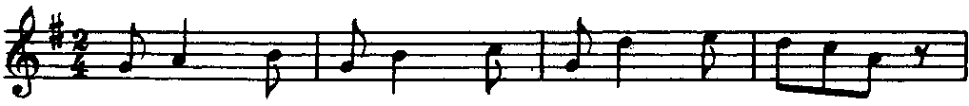
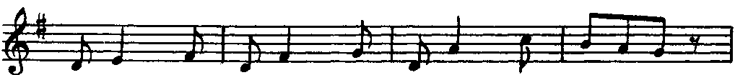

П. Чайковский. Симфония № 6, ч. IV
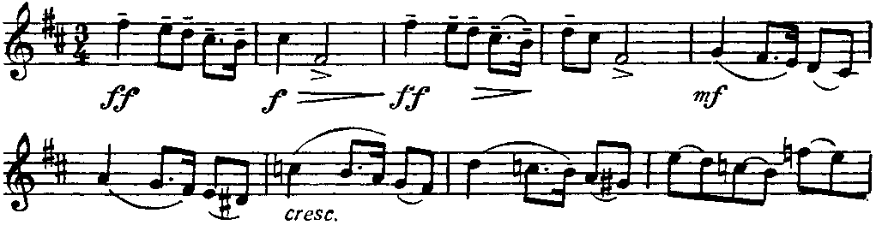

Moderato assai
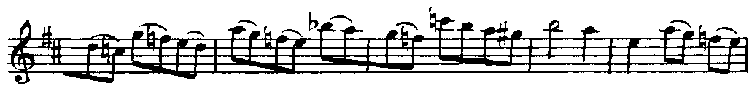
Группировка длительностей в вокальной музыке
Вокальная музыка, как правило, бывает связана со словесным текстом, и это обстоятельство неизбежно сказывается как на фразировке вокальной мелодии, так и на правилах группировки ритмических длительностей в вокальных произведениях. Правила группировки в вокальной музыке в основном сводятся к следующему:
1) Если на данный слог текста приходится лишь один звук, то эта нота, какой бы длительности она ни равнялась, не группируется с другими нотами и записывается отдельно. Например:
М. Глинка. Оп. «Руслан и Людмила», Рондо Фарлафа.
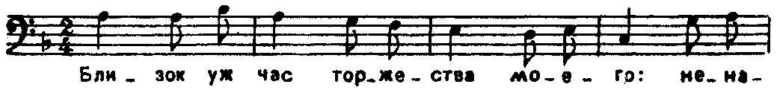
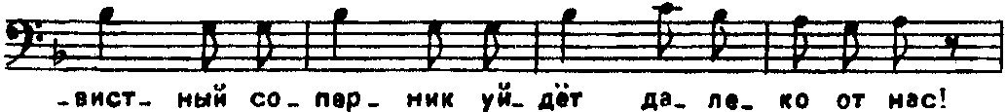
2) В тех случаях, когда один слог текста распевается на двух и более звуках, все ноты, приходящиеся на данный слог, объединяются, как правило, в одну группу общим ребром (вязкой) и, кроме того, непременно охватываются лигой:

Н. Р.-Корсаков. Оп. «Садко», к. II
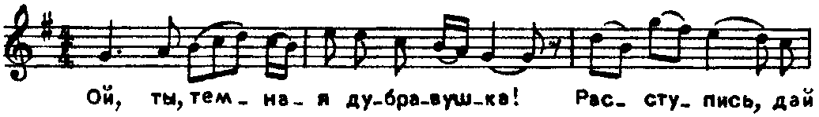
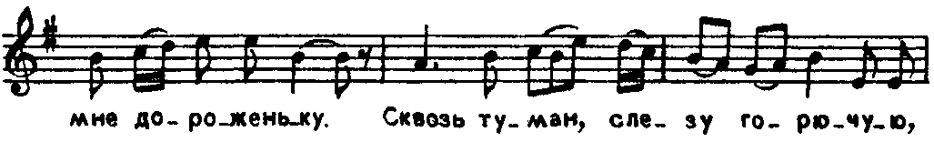
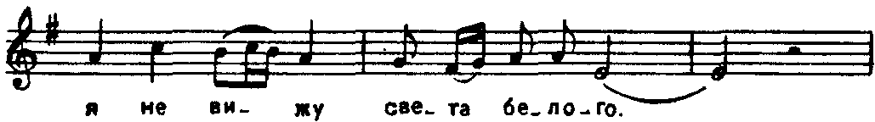
Распевание слогов на нескольких (трех и более) звуках особенно характерно, в частности, для русских народных протяжных песен:
М. Балакирев. Сборник русских песен. Протяжная
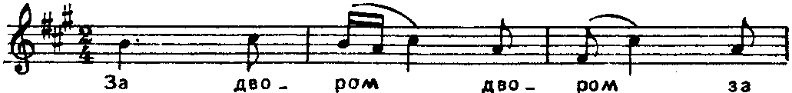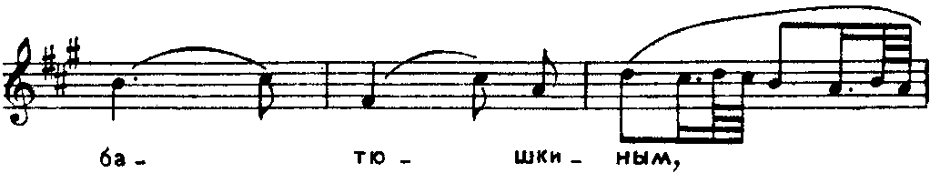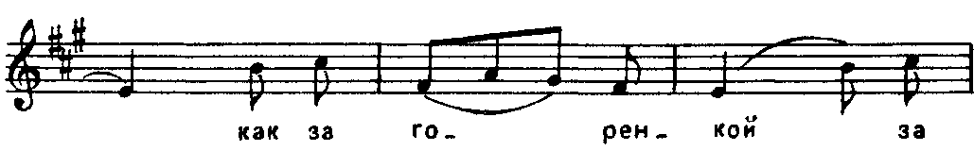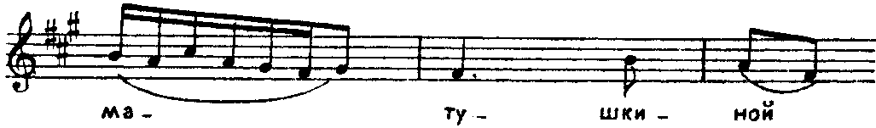
Присуще распевание слогов и итальянским колоратурным ариям:
Дж. Россини. Оп. «Севильский цирюльник», ария Розины
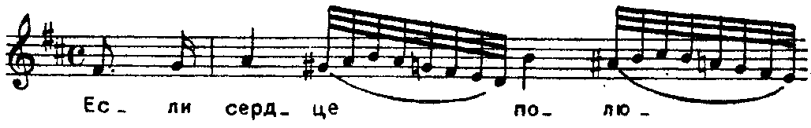
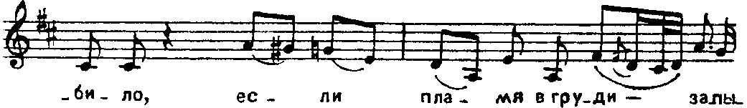
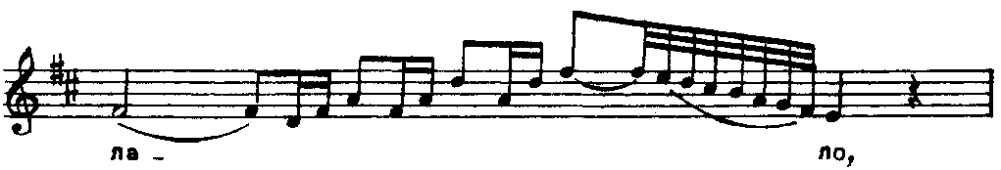
- В вокализах, где распевание производится на один гласный звук, длительности группируются в соответствии с правилами группировки в инструментальной музыке.
Из истории фиксации ритма
Хорошо нам известной, используемой в настоящее время нотации предшествовала так называемая мензуральная нотация, которая была изобретена в XII веке в Западной Европе и использовалась вплоть до XVI века. Мензуральная нотация (от лат. mensura — мера; буквально — размеренная нотация) пришла на смену невменной нотации. Благодаря ей стало возможным фиксировать в нотной записи не только высоту, но и длительность звуков.
Многоголосный склад, получивший развитие в западноевропейской музыке в XII-XVI веках потребовал обновлённой, «истинной» синхронизации вертикали, в отличие от той, что существовала в гетерофонной музыке (например, в параллельном органуме, состоявшем преимущественно из консонансов — квинты, кварты, октавы).
«Мензуральная» музыка, в которой обозначалась точная длительность каждого звука пришла на смену григорианскому хоралу, «плавной», или «ровной» музыке (лат. musica plana, cantus planus), где ритм определялся просодией богослужебного текста и не обозначался.
До конца XIII века в мензуральной нотации применялись лишь такие длительности нот:
Longa
Brevis
Semibrevis
Около 1300 года стали использоваться и более мелкие длительности нот:
Minima
Semiminima
Примерно с середины XV века были введены, взамен черных, белые нотные головки для крупных длительностей, а черные — сохранены лишь для мелких длительностей. Ниже приводятся все использовавшиеся в то время длительности, расположенные по линии убывания длительностей (от самых крупных к самым мелким):
Maxima |  | Semiminima | или | (соответствует четверти)
Longa |  | Fusa | или | (восьмая)
Brevis |  | Semifusa | или | (шестнадцатая)
Semibrevis | (соответствует целой)
Minima | (соответствует половинной)
Начиная с semiminima все нотные знаки имели по два варианта записи; впоследствии второй вариант их написания сохранился. По два вида записи имели и паузы; так, например, пауза Fusa (соответствующая восьмой) писалась — или , соответствующая шестнадцатой или . Как известно, второй вид записи стал в дальнейшем основным и перешел в наше нотное письмо.
Уже в XVI веке получили распространение закругленные нотные знаки. Они появились сначала как результат скорописи; в каллиграфии, однако, закругленные нотные знаки стали использоваться значительно позже.
Темп
Темпом называется скорость исполнения музыкального произведения, зависящая от частоты пульсации метрических долей. Темпы подразделяются на медленные, умеренные и быстрые. Обозначаются темпы в музыке обычно итальянскими терминами* [Дебюсси часто пользовался французскими обозначениями, Шуман — немецкими. Некоторые русские композиторы(Гурилев, Варламов, Глинка) использовали русские обозначения.], которые выставляются в начале произведения и в тех местах, где требуется смена темпа. Приведем некоторые из основных терминов, относящихся к темпу.
В старинной музыке до 17 века не применяли специальных обозначений темпов. В то время нотные длительности обозначали некую абсолютную протяженность звука, принятую в музыкальной практике. Скорость исполнения определялась самими нотами, их длительностями, которым соответствовала известная продолжительность звучания.
Медленные темпы: | Умеренные темпы: | Быстрые темпы:
Adagio — медленно | Andante — не спеша | Allegro — скоро
Largo — широко | Moderate — умеренно | Vivo (vivace) — живо
Lento — протяжно | Sostenuto — сдержанно | Presto — быстро
Grave — тяжело
Иногда используются термины, производные от основных. Так, Adagietto, Larghetto, Allegretto означают те же темпы, что и основные, от которых они произведены, но с оттенком несколько меньшей меры: Allegretto — не очень скоро, оживленно; Adagietto — не очень медленно; Larghetto — широко, но не очень. Так же относится к основному и производный термин Andantino — подвижнее, чем Andante. Производными являются и термины Vivacissimo, Prestissimo, означающие превосходную степень от основных.
Иногда в обозначении темпа участвуют сразу два термина, как, например, Allegro moderato (умеренно скоро).
Для постепенного изменения темпа используются следующие обозначения:
ritenuto — задерживая | accelerando — ускоряя
ritardando — запаздывая | stringendo — ускоряя
allargando — расширяя | stretto — сжимая
rallentando — замедляя
Возможна и резкая смена темпа, например: Doppio movimento — вдвое быстрее. При возвращении прежнего темпа ставятся обозначения:
a tempo — в темпе

Tempo primo или Tempo I — первоначальный темп
Listesso tempo — прежний темп
Однако все эти темповые обозначения весьма относительны. Если автор или редактор хотят указать точный темп исполнения, они указывают темп по метроному. Современный метроном был изобретен И. Н. Мельцелем в 1816 году. Он основан на принципе маятника, который качается под действием часового механизма тем быстрее, чем ближе грузик к его оси, и тем медленнее, чем дальше грузик от оси маятника. Метроном представляет собой пирамидообразную коробку, к нижней части которой прикреплен маятник, качающийся в вертикальной плоскости. В этой плоскости, параллельной маятнику, помещена шкала, цифры которой указывают, сколько ударов в минуту делает при качании маятник. В нотной записи метроном обозначается либо полно: М. М. = 60, М. М. = 80 и т. п., либо сокращенно: = 60, = 80 и т. п. В старых изданиях используется первая система обозначения (М. М. — метроном Мельцеля), в новых — вторая. Иногда автор или редактор в конце произведения указывает, сколько времени оно должно длиться.
Первыми композиторами, которые обозначили показания метронома в своих произведениях, были Бетховен и Глинка.
Метроном при исполнении произведения никогда не используется, а используется лишь при черновой работе, при разучивании. В исполнительской практике метроном не может быть использован еще и потому, что исполнитель почти всегда отступает в ту или другую сторону от точного темпа, в целях выделения той или иной фразы, мотива, то есть использует отклонения от темпа в художественных целях. Такие отклонения от темпа называются агогикой* [Слово «агогика» переводится с древнегреческого языка примерно как «ведение», «увод», «унесение».] Связанные с фразировкой и максимально выразительным исполнением, агогические отклонения часто действуют в сочетании с изменениями динамики. Так, например, crescendo нередко связывается с небольшим ускорением, diminuendo — с небольшим замедлением темпа. Эти небольшие агогические изменения темпа должны в целом уравновешивать друг друга: в противном случае они грозят искажением авторского замысла и послужат не выразительности исполнения, а безвкусице. Некоторые агогические отклонения могут, однако, фиксироваться в авторском тексте при помощи различных терминов, Кроме указанных терминов иногда используются и непосредственно относящиеся к агогическим отклонениям:
meno mosso — менее подвижно | a piacere — по желанию
piu mosso | con moto — с движением
rubato (сокращенно от tempo rubato что в буквальном переводе означает — «похищенное время») — более свободное в метроритмическом отношении исполнение | non tanto — не очень
 | molto — очень
 | assai — весьма
Значение темпа в музыке необычайно велико, Одно и то же произведение, исполненное значительно скорее или значительно медленнее, чем задумано композитором, может быть воспринято совершенно по-другому. Кроме того, большинство терминов, относящийся к темпу, одновременно указывают и на характер исполнения. Так, например, Allegro (скоро) одновременно означало в музыке прошлого и «весело». Перевод термина Largo (широко) одинаково относится и к темпу, и к характеру исполнения и т. п.

Учебные материалы:
- Алексеев Б., Мясоедов А. Элементарная теория музыки. М., 1986 с.19-34
- Способин И. Элементарная теория музыки. М., 1985 с. 23-55

Внеаудиторная работа студентов, домашнее задание (1 час)
Выполнение практического задания
Контрольная по теме «Ритм»
- Расставить тактовые черты, сгруппировать длительности в соответствии с размером:
П. Чайковский. Квартет № 1, ч. III
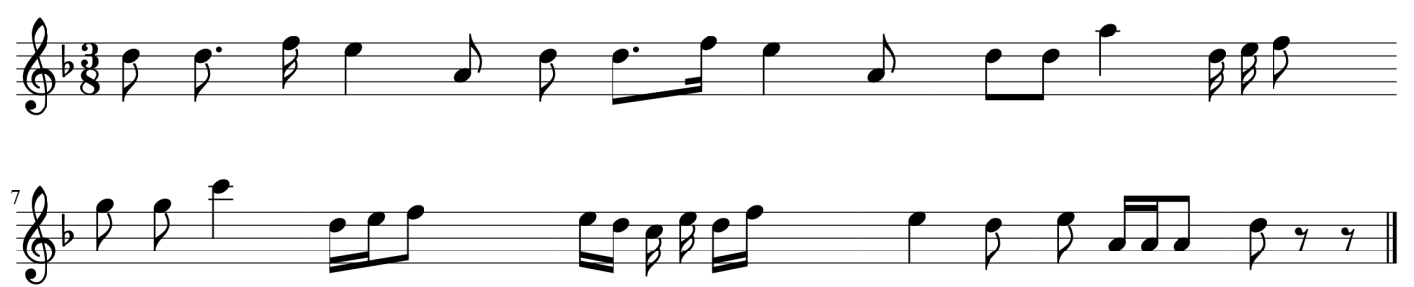
- Расставить тактовые черты, сгруппировать длительности в соответствии с размером:
А. Бородин. Опера «Князь Игорь», действие II
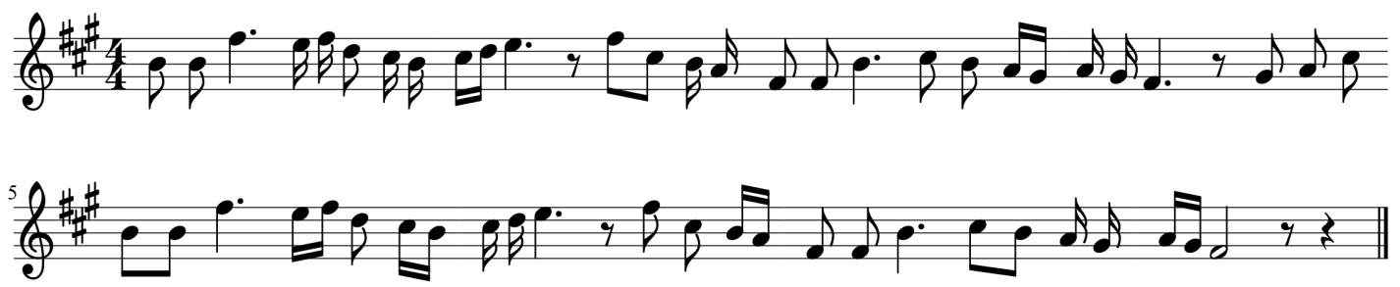

- Расставить тактовые черты, сгруппировать длительности в соответствии с нормативами группировки вокальной музыки с текстом:
М. Глинка. Опера «Руслан и Людмила». Действие I
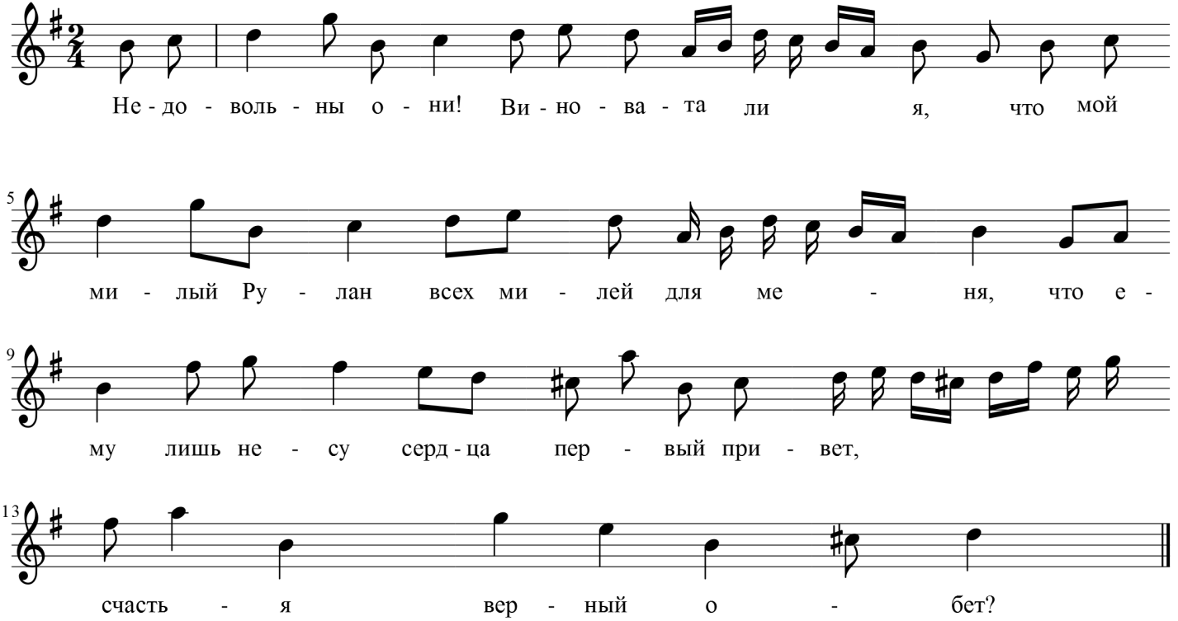
- Записать новемоль, триоль, квинтоль, квартоль, дуоль, равные следующим длительностям:
- Перечислить быстрые темпы
- Перевести: «не слишком медленно», «не спеша», «постепенно ускоряя», «немного медленнее», «в свободном темпе»

Подготовить до 16.00 25.04 2020 (группа Ф1₁₎
до 16.00 25.04.2020 (группа ХД1)
до 16.00 25. 04. 2020 (группа Ф1₂, Т1)
Способ передачи: дистанционно, через социальную сеть «В контакте» или старосту группы на электронную почту shabalina. ludmila@gmail.com.

